PRESSRELEASE september 2018

Kiviks Musteri först att lansera en helt alkoholfri cider på dagligvaruhandeln
För första gången någonsin kommer man nu att kunna köpa en helt alkoholfri cider på dagligvaruhandeln.
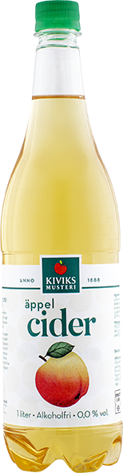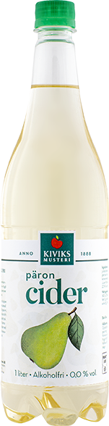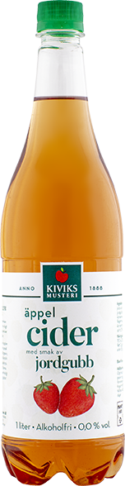
Både på restauranger och hemma vid köksbordet blir det allt mer populärt med alkoholfria alternativ. Nu har trenden också nått ut till livsmedelsbutikerna, där fler och fler helt alkoholfria dryckesalternativ börjar ta en större plats i hyllorna. Kiviks Musteri är först ut att lansera en helt alkoholfri cider som är centralt listad i den svenska daglig-
varuhandeln.
Systembolaget och fler andra butiker tillåter upp till 0,5 volymprocent att kallas för alkoholfritt. Varför väljer man att lansera en helt alkoholfri cider?
- Allt fler konsumenter efterfrågar, av olika skäl, att kunna njuta av cider utan att behöva få i sig någon alkohol. Vi på Kiviks Musteri har tillverkat cider i snart 50 år och i linje med vårt hantverksarv och våra traditioner har vi nu tagit fram en god cider för alla, säger produktchef på Kiviks Musteri.
- Som dessutom är helt vegansk, berättar Mikael.
- Vi har i vår denna cider använt oss av en specifik fermenteringsprocess som istället för äppelvin bildar en syrlig och smakrik alkoholfri äppelbas. Den blir sen grunden till vår helt alkoholfria cider som har en frisk och fyllig smak, berättar Mikael.
Den nya produkten är tappad på en PET-flaska. Svenskar är bland de bästa i världen på att panta. När det kommer till de större PET-flaskorna var återvinningsgraden år 2017 hela 91,4%, enligt uppgifter från Returpack/Pantamera
Produkt: Äppelcider, Päroncider och Äppelcider med smak av jordgubb, 1 L.
Ca pris: 15 kr
Lansering: v 38
Försäljningsställen: Coop

För mer information kontakta:
Mikael Adolfsson, Produktchef
Kiviks Musteri AB
Mobil: 072-70 719 81
E-mail: mikael.adolfsson@kiviksmusteri.se
Kiviks Musteri på MyNewsdesk.
http://www.mynewsdesk.com/se/pressroom/kiviks_musteri_ab
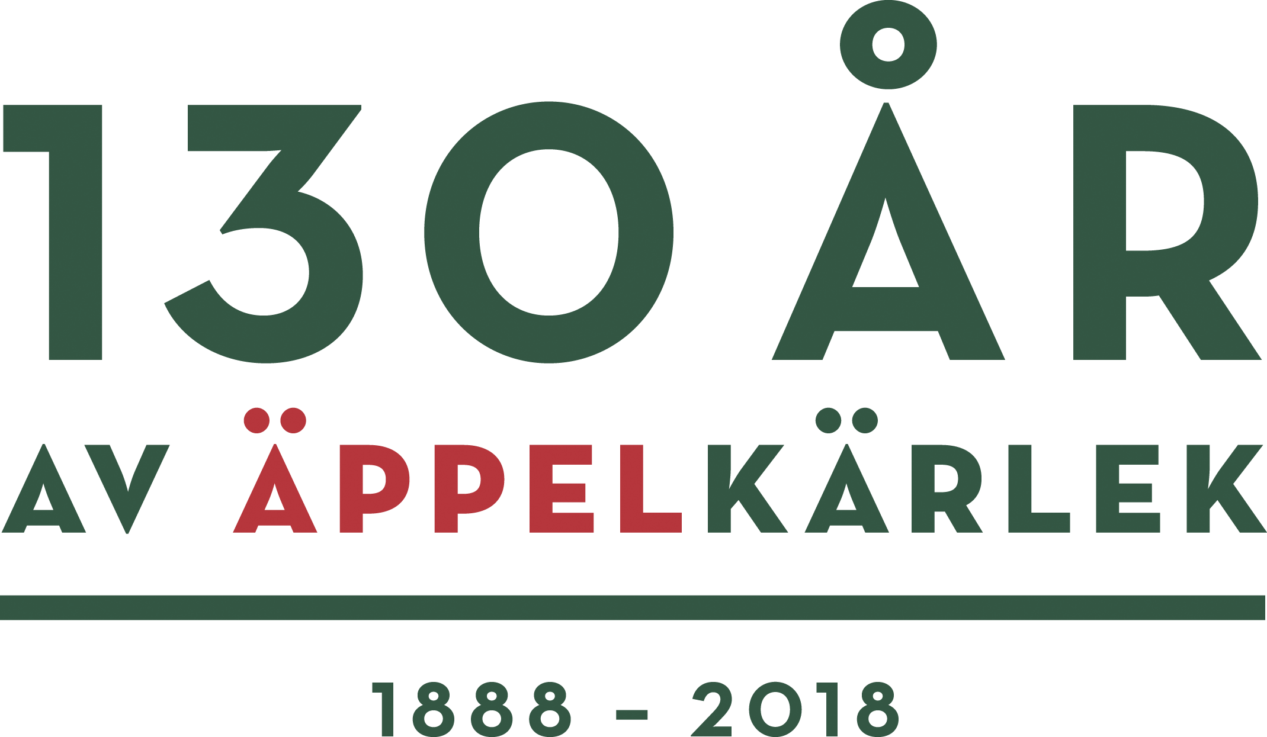
Kiviks Musteri förädlar frukt och bär. Vi vet hur man bäst bevarar den goda nyskördade smaken och värnar om allt som är bra i frukt och bär, om välbefinnande och en hållbar framtid – med fyra generationers samlade kunskap, hantverk och nyfikenhet.
I Kivik, där Österlen möter Hanöbuktens kritvita stränder, planterade Henric Åkesson 1888 de äppelträd som skulle bli Sveriges första yrkesmässiga fruktodling. Han lade samtidigt grunden till familjeföretaget Kiviks Musteri. Idag är platsen ett populärt besöksmål, med fler än 200.000 människor som varje år vill uppleva Musteributiken, Restaurang Kärnhuset, Äpplets Hus, Stinas Café, våra vackra trädgårdar och äppelodlingar. Kiviks Musteri driver också Solnäs Gård utanför Lund, en av Sveriges största fruktodlingar med gårdsbutik och café. Vi är idag Nordens ledande musteri med tillverkning i Kivik och Stenhamra..

